肿瘤样本检测报告单

样本信息
姓名：{{ client }} | 样本编号：{{ subbarcode }} | 送检单位：{{ hospital }}
性别：{{ sex }} | 样本类型：{{ specimentype }} | 送检项目：肿瘤同源重组修复缺陷检测（组织）
年龄：{{ age }}岁 | 病理号：{{ patientid }} | 检测方法：目标区域捕获+二代测序
门诊/住院号：{{ room }} | 送检科室：{{ locationname }} | 送检医生：{{ doctorname }}
临床诊断：{{ diseaseName }} |  | 送检时间：{{ commission_date }}
病理学评估：-

检测结果小结
检测类型 | 检测结果
同源重组缺陷状态 | {{ summaryOfRresults.hrdState }}
样品总体质量评估 | {%if hrd != undefined%}{{ hrd.sequencing_depth | oqa(200,150) }}{%endif%}

检测结果提示

同源重组缺陷状态提示
检测标志物 | 检测结果
基因组不稳定性评分 | {{ summaryOfRresults.hrdScore }}
同源重组缺陷状态 | {{ summaryOfRresults.hrdState }}

{% if testedby == “1” %}

  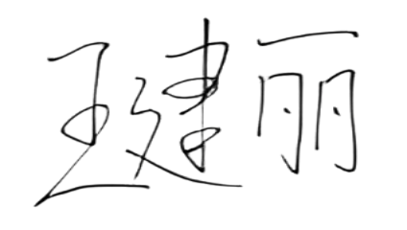  检测者： | 审核者：
报告时间：{{ reportdate }}
{% endif %}{% if testedby == “2” %}

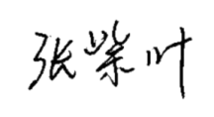    检测者： | 审核者：
报告时间：{{ reportdate }}
{% endif %}

